Indicação Nº 155/2025Indicação Nº 155/2025

EMENTA: SOLICITO AO EXMO. SR. PREFEITO A REALIZAÇÃO DE INSTALAÇÃO DE DISPOSITIVO DE ESCOAMENTO DE AGUA NA RUA DR. HUBERT BUCCI, NO JARDIM QUARTIERI.

SENHOR PRESIDENTE,

SENHORES VEREADORES.

Apresento a V.Exa. nos termos do Art. 160 do Regimento Interno, a presente Indicação a ser encaminhada ao Senhor Prefeito Municipal Paulo de Oliveira e Silva, juntamente com a Secretaria competente, solicitando a realização de instalação de dispositivo de escoamento de agua na Rua Dr. Hubert Bucci, no Jardim Quartieri.

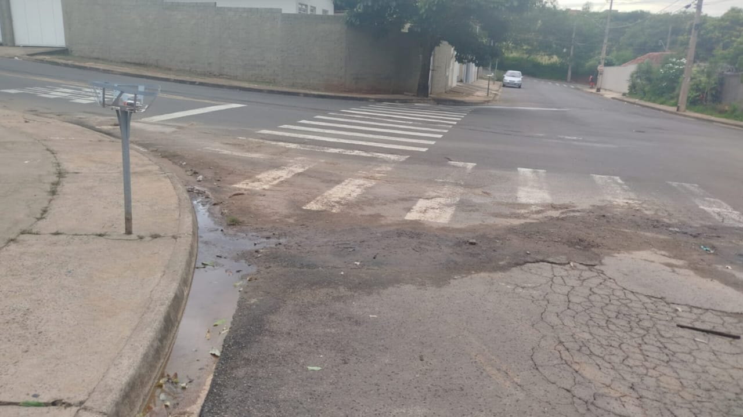

Sala das Sessões “Vereador Santo Rótolli”, 21 de fevereiro de 2025.

VEREADOR LUIS ROBERTO TAVARES

